 |  | 컨슈머인사이트 보도자료
기관 | 컨슈머인사이트 |  | 이메일 | kimmh@consumerinsight.kr
문의 | 김민화 연구위원 |  | 연락처 | 02) 6004-7643
배포일 | 2025년 9월 25일(목) 배포 |  | 매수 | 4매
Copyright © Consumer Insight. All rights reserved. 이 자료의 모든 콘텐츠(문서, 분석 내용, 도표 등)에 대한 저작권은 (주)컨슈머인사이트에 있으며, 언론사의 기사 작성 목적에 한하여 인용 또는 보도할 수 있습니다. 그 외 모든 형태의 복제, 배포, 게시, 전시, 전송, 2차적 활용 등은 사전 서면 동의를 받은 경우에 한해 허용됩니다. 무단 사용 시 저작권법 등에 따른 법적 책임이 따를 수 있습니다.

해외여행지 점유율, 일본 줄고 중국 늘었다
컨슈머인사이트 ‘주례 여행 조사’에 나타난 해외여행지 점유율
- 일본 29%로 여전히 높지만 석 달째 하락세
- 중국 점유율은 계속 늘고 관심도 상승세도 뚜렷
- 한국인 무비자 입국 효과에 저렴한 여행비 부각
- 경쟁하던 태국 앞지르고 2위 베트남 추격 나서

이 리포트는 컨슈머인사이트가 9월 24일 발간한 ‘월간 국내·해외 여행동향 보고(’25년 8월)’의 핵심 결과를 기초로 작성된 ’이달의 토픽’입니다.
정규 ‘월간 국내∙해외 여행동향 보고’는 당 조사의 플랫폼(컨슈머인사이트 월간여행동향)에서 열람 확인할 수 있으며, 한국문화정보원 문화빅데이터 플랫폼 www.bigdata-culture.kr에서도 공개되고 있습니다.

○ 중국이 한국인의 주요 해외여행지로 존재감을 회복하고 있다. 해외여행 점유율에서 일본이 여전히 압도적 1위지만 감소 추세인 반면 중국은 상승세를 타고 있다. 중국은 여행지 관심도에서도 회복세가 뚜렷해 그동안 점유율 경쟁을 하던 태국을 따돌리고 2위 베트남을 추격하는 모습이다.
□ 여행 리서치 전문기관 컨슈머인사이트가 2015년부터 수행하는 ‘주례 여행 행태 및 계획 조사(매주 500명, 연간 2만6000명)’에서 우리나라 소비자의 해외여행 경험과 관심도를 묻고 지난 8년간의 추이를 비교했다.
■ 연초 대비 2%p 상승…일본 6%p 감소와 대조적
○ 8월 조사에서 한국인이 많이 다녀온 여행지는 단연 일본(29%)이었고 이어 베트남(14%), 중국(9%), 태국(7%) 순이었다. 대만과 필리핀은 각각 5%, 4%의 점유율로 뒤를 이었다. 전월 대비 일본이 5%p 감소한 반면 중국은 3%p 상승해 대조적인 모습을 보였다. 연초와 비교해도 중국은 2%p 상승해 같은 기간 6%p 하락한 일본은 물론 보합에 머문 베트남, 태국에 비해 선전했다.

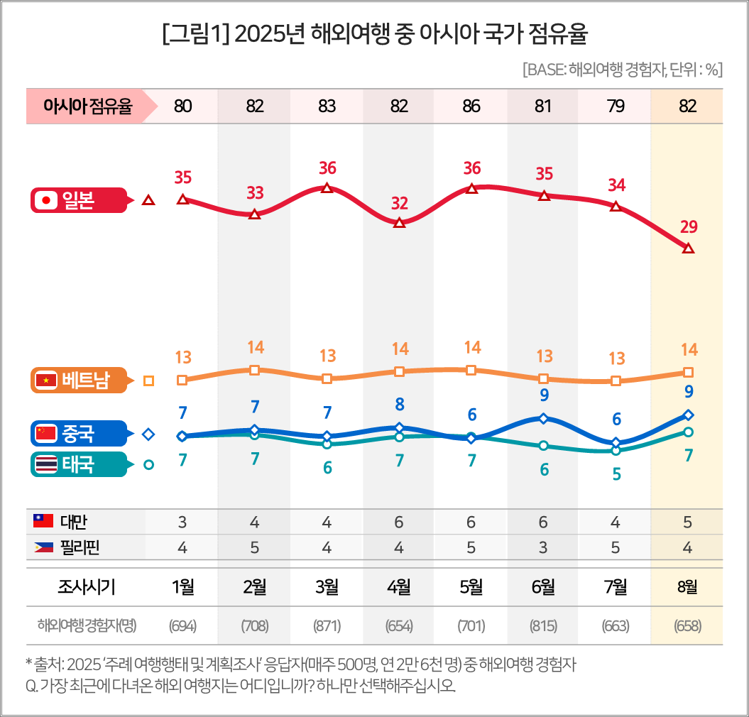

■ 중국 여행지 관심도, 최저치의 2배
○ 중국은 해외여행지별 관심도에서도 상승세를 타고 있다. 요즘 중국을 가보고 싶다는 생각이 예전에 비해 ‘커졌다’는 응답이 올해(8월까지) 12%로 작년보다 3%p 높아졌다. 중국의 한한령(주한미군의 한국 내 사드 배치에 대응해 중국이 시행한 한류 금지령) 전인 ‘16년(22%)에 비하면 크게 미흡하지만 ‘20년의 최저치(6%)에 비하면 2배에 달했다. 추세가 계속된다면 코로나 발생 직전(‘19년 14%) 수준으로 회복을 기대해 볼만한 수치다.

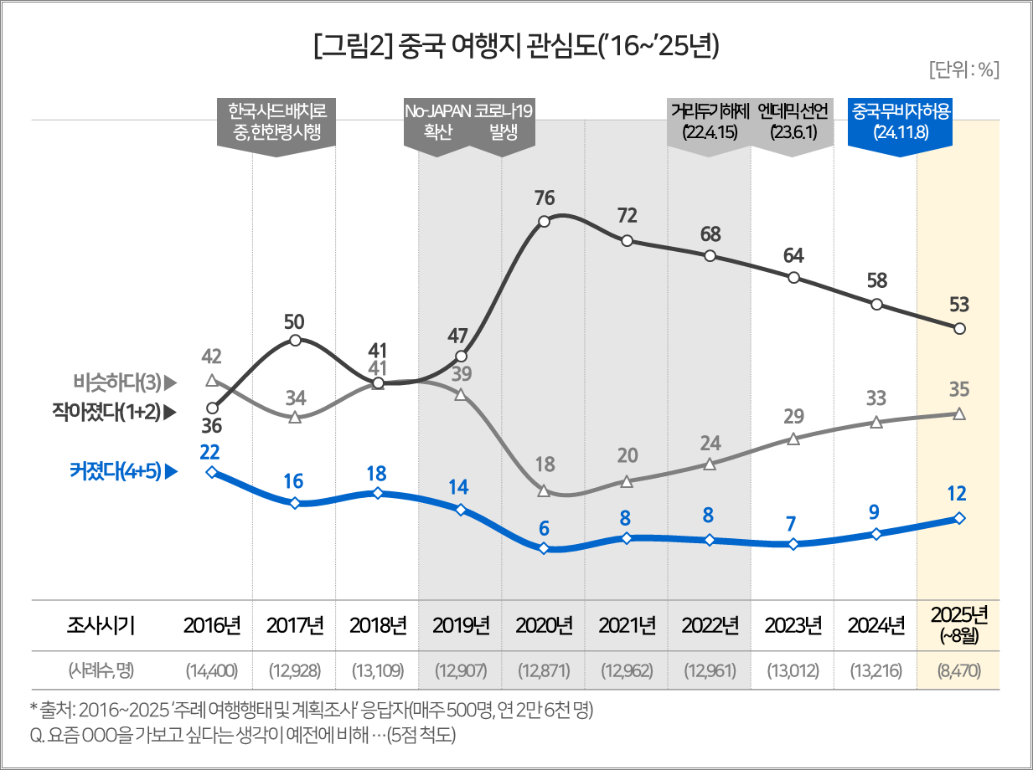

○ 중국 여행 관심도 회복은 ‘24년 11월부터 시행된 중국의 한국인에 대한 한시적 무비자 입국 허용이 직접적 계기가 됐다. 이에 발맞춘 항공 노선 확대로 접근성이 개선되고 여행사의 중국 패키지 상품 출시가 잇따른 것도 한몫했다. 환율이 비교적 안정적인 위안화의 영향으로 ‘가성비 여행지’로서의 중국의 매력이 부각된 점도 빼놓을 수 없다.

■ 중국 여행비, 아시아 평균보다 20만원 낮아
○ 실제 중국 여행은 비용 측면에서도 큰 장점을 지녔다. 올해 해외여행자가 지출한 평균 여행비를 보면 중국은 105.4만원으로, 동남아시아 평균(127.4만원)보다 20만원 이상 낮았다. 이는 일본(106.8만원)은 물론이고 최고의 가심비 여행지 베트남(111.7만원)보다도 적은 액수다(참고. 가심비 1위 베트남의 비결은? ’24.10.11).
○ 일본은 여전히 한국인이 가장 많이 찾는 해외여행 국가지만 최근 들어 찬 바람이 불고 있다. 현지 물가 상승과 엔화 가치 상승으로 일본의 매력이 줄어들면서 여행 지역이 ‘가성비’에 따라 재편되는 추세에 일조하고 있으며, 가장 큰 혜택은 중국이 보고 있다(참고. 일본여행 ‘가성비’ 매력 뚝...반사효과는 어디로? ’25.06.25)

■ 패키지 여행 비율 50%로 유난히 높아
○ ‘비용’ 외에도 중국의 여행 잠재력은 크다. 다양한 문화유산, 천혜의 자연 환경, 이국적 요리 문화 등 복합적 가치를 품고 있어 여건만 갖춰진다면 좋은 패키지 여행지로 부상할 수 있다. 특히 중국은 개별여행과 패키지여행 비율이 50대50으로 80%가 개별여행인 일본과는 큰 차이가 있었다. 여행업계 입장에서는 트렌드 변화를 선제적으로 읽고 차별화된 상품 포트폴리오로 대응할 필요가 있어 보인다.

=========================================================
이 결과는 (주)컨슈머인사이트 소비자동향연구소가 매주 여행소비자 500명(연간 2만 6000명 조사)을 대상으로 수행하는 ‘주례 여행 행태 및 계획 조사’를 바탕으로 9월 24일 발간한 ‘월간 국내·해외 여행동향 보고(’25년 8월)’의 핵심 내용을 분석한 것입니다. 매주 조사 결과와 월간 보고서 전문은 컨슈머인사이트의 여가여행 홈페이지 https://www.consumerinsight.co.kr/leisure-travel/에서 볼 수 있으며 무료 다운로드도 가능합니다. 해당 데이터는 한국지능정보사회진흥원(NIA)의 빅데이터센터구축사업을 통해, 한국문화정보원 문화빅데이터플랫폼 www.bigdata-culture.kr에서도 공개되고 있습니다.

For-more-Information
김민화 연구위원/Ph.D | kimmh@consumerinsight.kr | 02)6004-7643
현소리 과장 | hyunsr@consumerinsight.kr | 02)6004-7658

